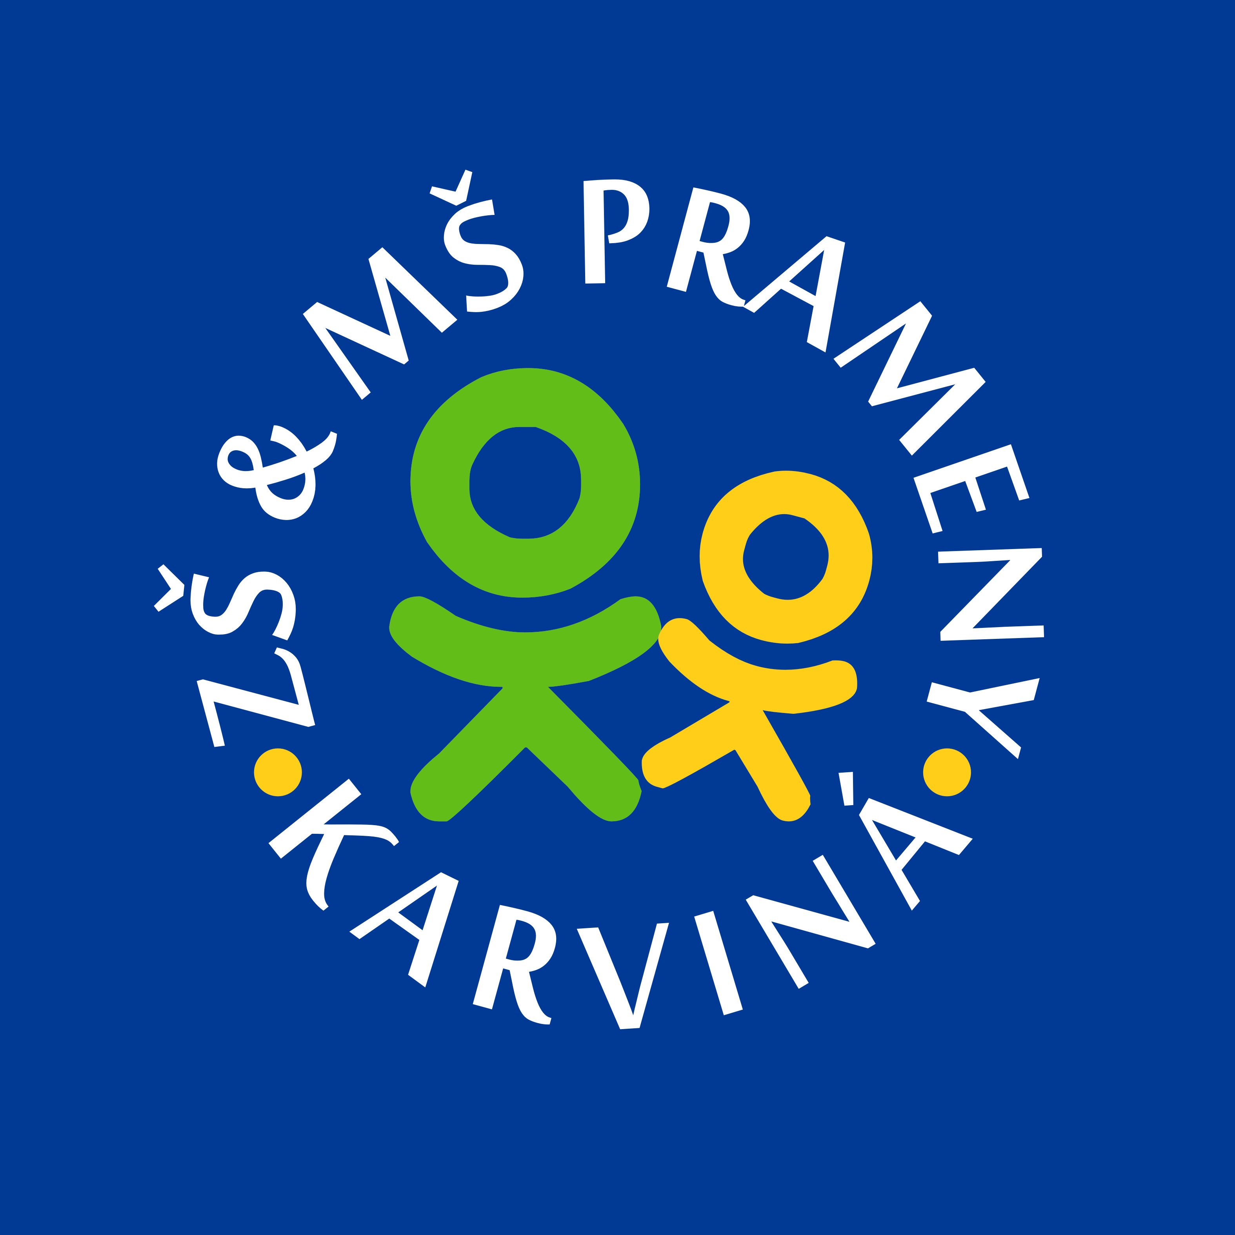

Přihláška ke stravování

pro školní rok 2023/2024

Kontaktní údaje strávníka
Jméno
Příjmení
Datum narození
Telefon
E-mail

Kontaktní údaje zákonného zástupce
Jméno
Příjmení
Korespondenční adresa
Telefon
E-mail

Údaje o stravování
Stravování od
Způsob platby
- Bezhotovostně inkasem z čísla účtu ………………………………..
- Hotově

Ostatní údaje
V případě zájmu o zajišťování stravy žákovi s omezeními podle dietního režimu přiložím k přihlášce ke stravování potvrzení registrujícího poskytovatele zdravotních služeb v oboru praktické lékařství pro děti a dorost, kde je specifikována diagnóza, která toto omezení potvrzuje a seznámím s touto skutečností VŠJ.
Beru na vědomí, že výše uvedené údaje mohou být použity do matriky školní jídelny a předávány dle vyhlášky č. 364/2005, o dokumentaci škol a školských zařízení, a že školní jídelna zpracovává osobní údaje v souladu s Nařízením o ochraně osobních údajů (EU) 2016/679 (GDPR)
Souhlasím se zpracováním osobních údajů nad rámec zákonné povinnosti za účelem objednávání stravy přes internet po celou dobu poskytování školního stravování.
Školní obědy jsou dotované ze státního rozpočtu. Žák, který je nepřítomen ve škole, má nárok na zvýhodněnou cenu stravování pouze 1. den neplánované nepřítomnosti (Vyhláška č. 107/2005 Sb.), po oznámení VŠJ má možnost vyzvednutí oběda s sebou do vlastní, čisté nádoby, určené k přepravě tepelně zpracovaných pokrmů, školní jídelna obaly k přepravě těchto obědů aktuálně nezajišťuje.
V případě neodhlášení stravy od 2. dne nemoci beru na vědomí povinnost doplatit částku stravného za neodhlášené dny v plné výši.
Na webu naší školy v sekci ŠKOLNÍ JÍDELNA a na vstupních dveřích ke kanceláři VŠJ jsou aktuálně zveřejňovány informace týkající se termínů a částek úhrad stravného, jídelníček na aktuální období atd..
Bližší informace pro strávníky, kteří u nás započnou stravování od nového šk. roku, budou zveřejněny nejpozději během června tohoto šk. roku. S vyplněnou přihláškou, zálohou na čip (100 Kč) a zálohou na stravné měsíce září (dle ceníku od 1.9.2023) se dostaví zákonný zástupce nového strávníka do kanceláře VŠJ v termínu výběru stravného na září .
Svým podpisem potvrzuji správnost údajů a zavazuji se oznámit jakoukoliv změnu, týkající se stravování. Zároveň prohlašuji, že jsem řádně pročetl/a Vnitřní řád školní jídelny (k dispozici na webových stránkách školy a u VŠJ) a platby stravného budu provádět řádně a včas.

V Karviné dne Podpis strávníka/zákonného zástupce

Kontakt na vedoucí školní jídelny
---------------------------------------------------------------------------------------------------------------------------
Lenka Waleczková, lenka.waleczkova@zs-prameny.cz, 558 271 913, 602 733 564

